Формирование этнокультурной компетентности
на уроках русского языка и литературы

Шевелева Надежда Николаевна
учитель русского языка и литературы
МАОУ СОШ № 39
с углубленным изучением краеведения
г.Тюмени

Интерес системы образования к краеведению связан с метапредметностью. Новые требования эффективно реализуются через краеведение. Знание истории, культуры своего края позволяет успешно социализироваться молодым людям. В школьных программах фрагментарно включались краеведческих темы, ФГОС второго поколения это направление модернизирует и связывает его с метапредметностью и этнокультурным компонентом. Современный мир в условиях информационного общества, глобализации, миграции населения и интенсивного технического прогресса представляет собой новую поликультурную среду, в которой взаимодействуют представители различных языков и культур. Этнокультурный компонент образования имеет сегодня широкое общественное, межкультурное и образовательное значение. Он обеспечивает связь социализации, социально-психологической адаптации, социокультурной интеграции с потребностью в общении культурных корней. Его стратегия направлена на формирование и развитие этнической идентификации и национального самосознания.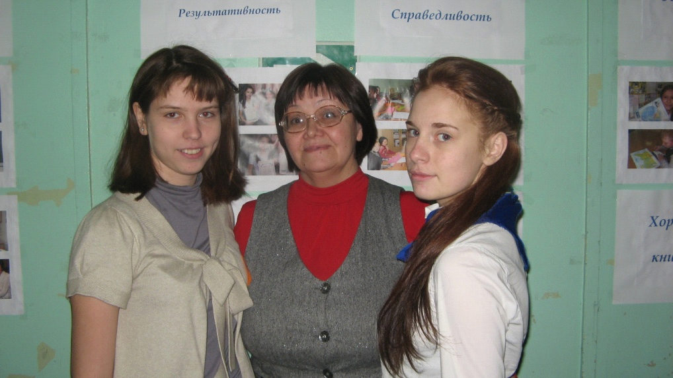
Актуальным для регионов России являются вопросы сохранения национальной самобытности, населяющих ее народов, проблемы межэтнического взаимодействия и толерантности.
Этнокультурная компетентность исследовалась зарубежными и отечественными педагогами (I. B. Krause, P. Pedarsen, T. Krross, Н. Арзамасцева, А. Б Зубарева, Г.В Поторочина, Т. В. Поштарева), которые выделяют в содержании этнокультурной компетентности следующие компоненты: поведенческий, коллективный, аффективный.
Наиболее эффективными методами формирования этнокультурной компетентности учащихся, на наш взгляд, являются активные методы обучения и воспитания, наполненные этнокультурным содержанием. Богатый пласт национальных культур есть возможность изучать в школе на уроках русского языка и литературы.
Нами была составлена и апробирована программа этнокультурного регионального модуля в образовательной области «Филология» (русский язык, литература) в 5-9 классах. При изучении базисных тем возможно включение яркого и позитивного регионального этнокультурного содержания, привлекательного для современных детей. Этот материал не перегружает урок, а дополняет его на новом коммуникативном, эмоциональном и мотивационном уровне.
В среднем звене (5-7 классы) мы вводим отдельные уроки (один раз в четверть) или используем 15 минут урока в соответствующей теме. Учащимся предлагается вести отдельную тетрадь-альбом или слайд-папку, где могут быть сделаны зарисовки, записи о календарных праздниках, творческие работы, стихи, отведены страницы для словаря терминов и составления родословных своих семей.
Кроме традиционных форм учебных занятий мы практикуем экскурсии, походы, участие в народных праздниках, исследовательской деятельности через школьное научное общество, участие в конкурсных мероприятиях совместно с родителями и т.д.
Программа модуля предполагает использование информационных средств обучения, учебных фильмов, мультимедийных средств, фондов библиотеки и школьного музея. Отслеживание результатов осуществляется через этнокультурные тексты (поэтического и прозаического характера), включение в итоговый контроль вопросов этнокультурного содержания, анкетирование, выполнение творческих работ различных жанров (миниатюра, эссе, репортаж с места события, очерк, статья в школьную газету «Этажи»), а также соцопросов и рейтингов.
Приведу несколько примеров планирования этнокультурного регионального модуля в предметах русский язык и литература.
В теме «Лексика. Устаревшие слова» в 6-х классах содержанием ЭКРК (этнокультурный региональный компонент) добавляется тема «Многонациональная культура Сибири». Дается задание-экскурсия «Найди слово в школьном музее». Класс отправляется в школьный музей, экскурсоводы этого же класса проводят экскурсию, ребята узнают историю слов: «бабий кут», «часак», «вороба», «веретено», «кудель», «лучина», и т.д. (4,6). Возвращаются в классную комнату и с удовольствием пишут творческую работу-сочинение «Слово из школьного музея». Вот некоторые тексты из этих работ: «Самовар – водогрейный сосуд для чая, большей частью медный с трубкой и жаровней внутри. В трубу засыпали сосновые шишки или чурки, древесный уголь, поджигали их лучиной, раздували огонь сапогом…» (Даша Г. 6 класс), или «…я люблю ходить в наш школьный музей. Сегодня на экскурсии я узнал много интересных слов. Особенно мне понравилась история про лапти. Раньше я видел их только в фильмах про давние времена, и в сказках» (Маша М. 6 класс).
На уроке русского языка в 6-м классе по теме «Публичное выступление» ребята многонационального класса с удовольствием рассказывали о происхождении своего имени. Звучали истории про свое имя, при этом использовались различные документы (свидетельства о рождении, воспоминания бабушки, родителей, документы семейного архива – фотографии, семейные легенды).
На уроках литературы в 6 классе по теме «Литература и фольклор. Сказки народов Сибири» использовались тексты Анны Коньковой «Поссам –Лучик», «Почему люди стали умирать», текст Юрия Афанасьева « Сказка о добром сердце», текст Ивана Ермакова «О чем мечтал олененок», текст Ивана Истомина «Встань - трава».
Была проведена ролевая игра «Так говорит бабушка…». Работая в группах, учащиеся выполняли творческое задание-сочинение «Сказки на новый лад». Героями этих сказок стали Баба яга, Кащей Бессмертный, Колобок, Голубая стрекозка.
На уроке литературы в 8 классе «Традиции и новаторство. Русская народная сказка» читались тексты из сборников «Сказки народов тайги и тундры». Ребята находили соответствия единых сказочных образов в саамской, мансийской, хантыйской, татарской сказках.
На уроке литературы в 9-м классе по теме «Поэзия Великой Отечественной Войны» раскрывалось понятие «Подвиг» - слово многонациональное. Толерантность подвига». Звучали стихи татарского поэта М. Джалиля (из сборника «Маобитская тетрадь»). Ученик приготовил сообщение «Я живу на улице М. Джалиля», читались стихи татарского поэта Б.Сулейменова о войне и военном детстве.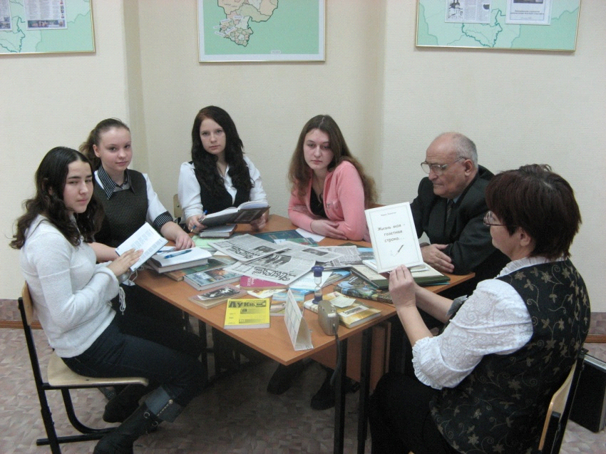
На урок был приглашен татарский поэт Загит Акбуляков, который рассказал о своем творческом пути, подарил ребятам книги со своим автографом, прочитал стихи на татарском и русском языках.
Стали традиционными социокультурные практики совместно со школьной библиотекой и городской библиотекой семейного чтения «Имени А. С. Пушкина». В День рождения поэта ученики нашей школы принимают активное участие в этих мероприятиях: участвуют в конкурсе стихов собственного сочинения, у памятника Пушкину, в библиотеке, читают стихи на различных языках. Звучит стихотворение А.С.Пушкина «Я памятник себе воздвиг нерукотворный…» на украинском, белорусском, чувашском, казахском, русском языках.
В Год чтения было проведено социокультурное исследование «Чьи имена напишут молодые». Оно показало, что среди писателей и поэтов нашего региона учащиеся 7-8 классов выбрали известных писателей и поэтов региона: Владислава Крапивина, Еремея Айпина, Ювана Шесталова, Александра Шестакова, Николая Шамсутдинова, Александра Гришина. Значит, надпредметный модуль ЭКРК (этнокультурный региональный компонент), который используется на уроках литературы, дает положительную динамику, а в Год чтения вселяет оптимизм.
Таким образом, систематическая интеграция этнокультурного регионального компонента в содержание курсов русского языка и литературы позволяет решить важную задачу современной жизни – формирование толерантной личности. Как утверждал Текучев А.В.: «Наша методика – наука развивающаяся… Ей предстоит уже в ближайшее время решить ряд важных вопросов принципиального характера, и прежде всего вопрос о связи теории и практики в преподавании русского языка, о связи литературы и языка, о связи преподавания языка, как учебного предмета с жизнью…» (7).

Литература
- Алферов А.Д. Родной язык в средней школе. М., 1911.
- Бузмакова Е.В. О повторении орфографии // Русский язык в школе №1. 2003.
- Валеев Ф.Т. Сибирские татары. Казань, 1993.
- Даль В.И. Толковый словарь живого великорусского языка. Изд.2-е. СПб.; М., 1882
- Лапина М.А. Этика и этикет хантов. Тюмень, 1998.
- Словарь русских народных говоров./Под ред. Ф.П.Филина. М.: Наука, 1982.Т.2.М., 1999.
- Текучев А.В. Очерки по методике и обучению русскому языку. М.,1980.
- Федорова М.В. Славяне, мордва, ханты. Воронеж, 1976.
- Шайхулов А.Г. Историческая и диалектная лексика тюркоязычных народов Волго-Камско-Уральского региона. Уфа., 1988.
- Фролов Н.К. Введение в тюменскую региональную этнолингвистику. Тюмень, 2006.

